

东软秘密

**设计报告  
*（电子地图管理系统）***

东软集团股份有限公司IT人才实训中心

版权所有，翻版必究

**更改履历**

|  |  |  |  |  |  |  |
| --- | --- | --- | --- | --- | --- | --- |
| 序号 | 版本 | 更改时间 | 更改人 | 更改章节 | 状态 | 更改描述 |
| 1 | V1.0 | 2009-3-15 | 苏云峰 |  | 新建 |  |
| 2 | V2.0 | 017-7-3 | 蒋明亮 |  | 修改 |  |
| 3 |  |  |  |  |  |  |

状态：新建、增加、修改、删除。

目 录

1 引言 4

1.1 编制目的 4

1.2 词汇表 4

2 系统开发环境 5

3 系统设计思路 5

4 概要设计 5

4.1 主界面设计 5

4.2 存储结构设计 5

4.3 系统功能模块设计 7

5 详细设计 8

*5.1* *读取文件模块* 8

*5.2* *排序模块* 8

*5.3* *查找模块* 9

*5.4* *更新模块* 10

*5.5* *统计算法时间复杂度的模块* 10

6 调试分析 11

7 系统展现 14

8 总结 20

# 引言

## 编制目的

本报告详细完成对电子地图管理系统的整体设计，达到指导开发的目的，同时实现和测试人员及用户的沟通。

本报告面向详细设计人员、开发人员、测试人员及最终用户而编写，是了解系统的导航。

## 词汇表

|  |  |  |
| --- | --- | --- |
| 词汇名称 | 词汇含义 | 备注 |
|  |  |  |
|  |  |  |
|  |  |  |
|  |  |  |
|  |  |  |

# 系统开发环境

操作系统： *Windows 7*

集成开发工具：*VC 6.0*

# 系统设计思路

*描述系统整体的分层架构，所采用的框架和关键性技术。*

# 概要设计

## 主界面设计

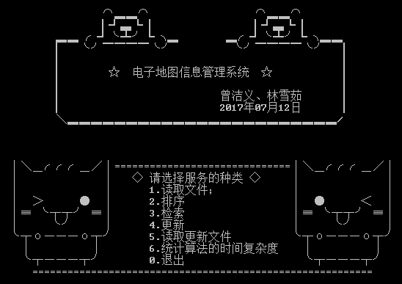

## 存储结构设计

（1）顺序存储结构

（2）原因：a.结构简单，相比链式存储结构较容易实现；

b.是实现折半查找的前提，为查找功能作铺垫；

c.此项目无插入删除功能，用顺序存储结构较为合适；

d.节约存储空间；

（3）结构体：

//道路信息结构体

typedef struct Road{

unsigned short length; //读取字节长度

unsigned long linkID; //道路的LinkID

unsigned long roadMessage; //道路信息,包括有无flag、分岔路数 、番号

short flag; //有无Flag

short branchNum; //岔路数

short classNum; //交叉Link列表示Class番号

char roadName[20]; //道路名称

int nameSize; //该道路名称尺寸

}Road;

//此结构体存储所有道路的信息

struct road

{

Road elem[MAXSIZE];

}L;

## 系统功能模块设计

# 详细设计

## *读取文件模块*

## *排序模块*

是

开始

读取文件

结束

排序

输出排序结果

选择界面

否

## *查找模块*

是

是

否

否

结束

开始

读取文件

排序

指定LinkID检索

指定交叉Link系列表示Class番号检索

指定查找分叉路检索

指定道路名称检索

数据大于10条

新建文件存储

界面显示

选择界面

是

否

## *更新模块*

结束

开始

读取文件

排序

创建新文件将排序好的数据写入

选择界面

否

否

是

是

## *统计算法时间复杂度的模块*

开始

统计顺序查找时间

统计折半查找时间

统计简单选择排统计序

统计折半插入排序时间

统计冒泡排序时间

统计快速排序时间

统计直接插入排时间序

以表格形式输出统计好的算法时间

选择界面

结束

# 调试分析

1. 读取模块调试分析

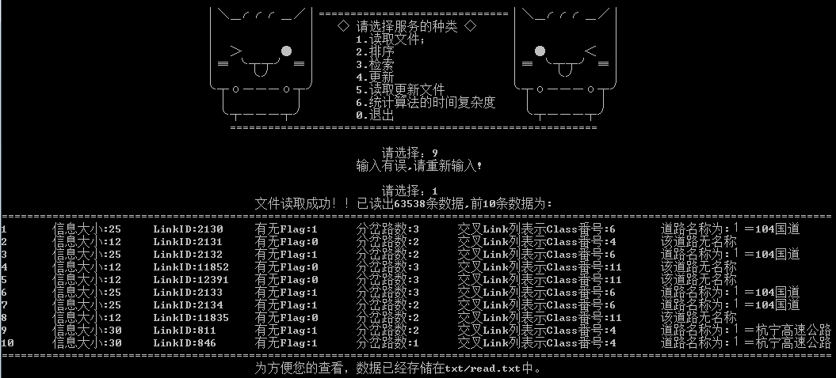

在主菜单下选择1可进入读取文件功能，若选择0-6以外的数字，系统将会有错误提示，需重新选择。选择读取文件功能后，系统会有执行提示，若成功，则会在界面上显示前10条道路信息，并把所有道路信息写入txt文件中，最后会弹出主菜单。

1. 检索模块调试分析

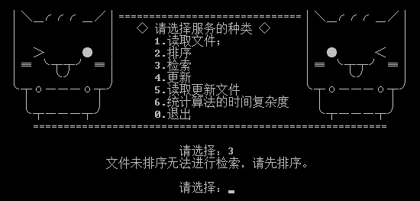

选择检索功能前需先选择排序功能

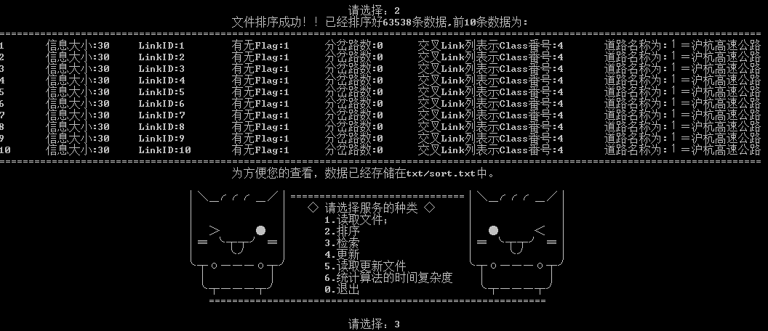

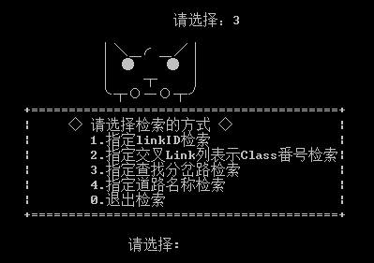

排序成功后即可选择检索功能，并弹出检索子菜单界面

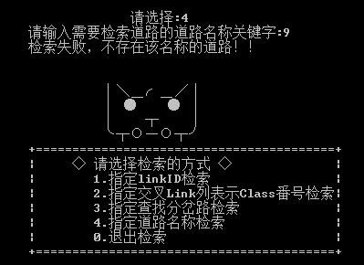

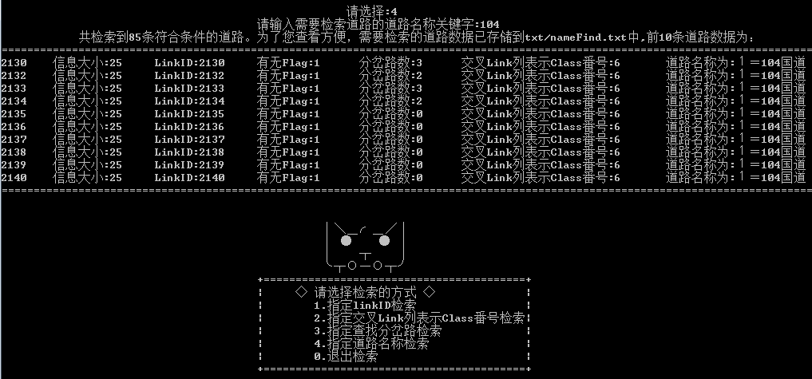

选择不同的检索方式，并按指示输入检索信息，若存在该道路，将会输出其道路信息（当道路信息多于10条则会显示前10条，并把所有检索到的信息存在txt文件中）；若不存在，则有系统提示。

1. 更新模块调试分析

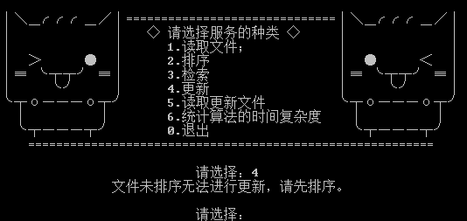

在选择更新功能前需先进行排序

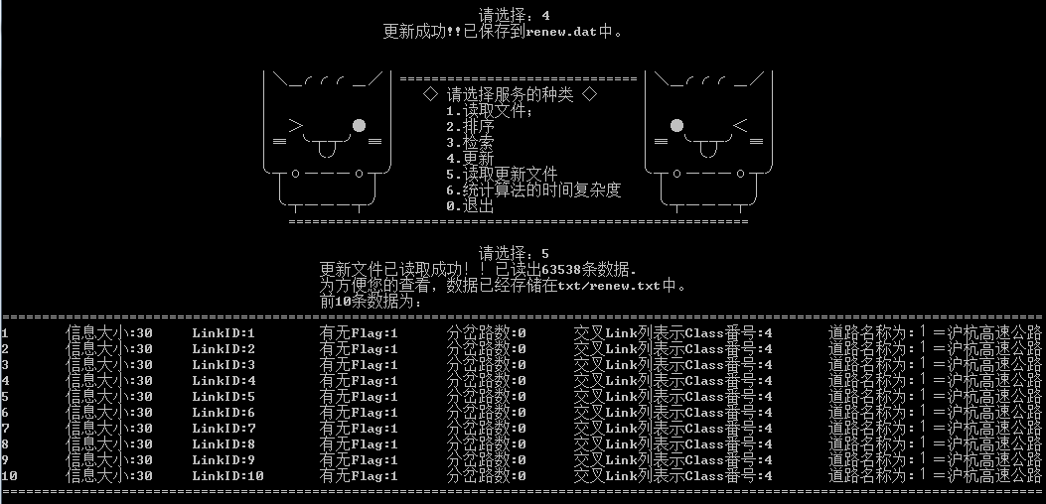

文件更新成功后，可进行读取更新文件的选择，读取更新文件成功，将会显示前十条更新文件的道路信息，并把更新文件信息写入到txt文件中。

# 系统展现

运行系统，弹出系统信息介绍和主界面

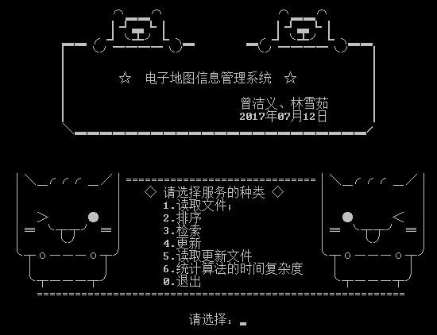

在主界面下输入1，进行读取文件功能

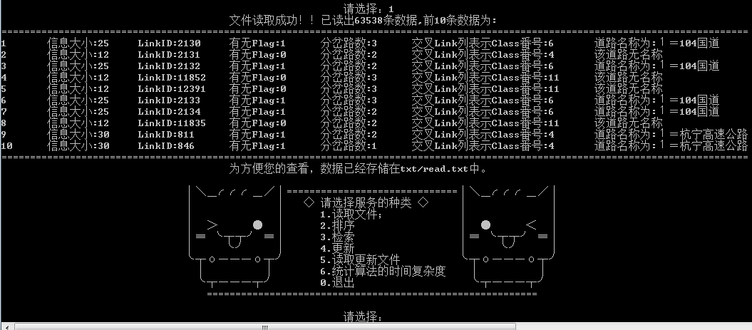

文件读取成功，系统会将前10条数据显示在界面中，并把所有的数据写入txt文件中，重新显示主界面

在主界面下输入2，进行道路信息的排序（根据linkID排序）

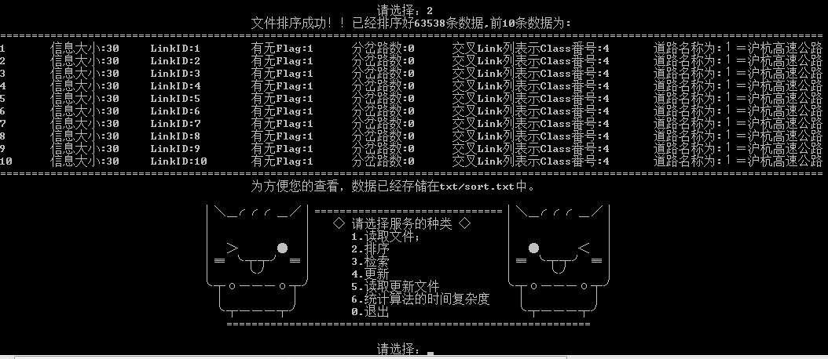

排序成功后，系统会将前10条数据显示在界面中，并把所有的数据写入txt文件中，重新显示主界面

在主界面下输入3，进行道路信息检索功能

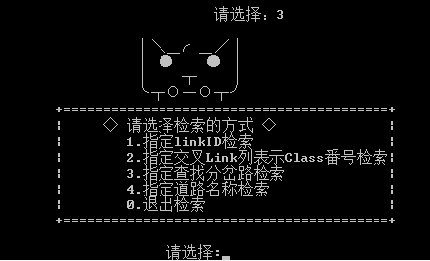

系统显示检索子菜单

在检索子菜单下输入1，进行linkID检索

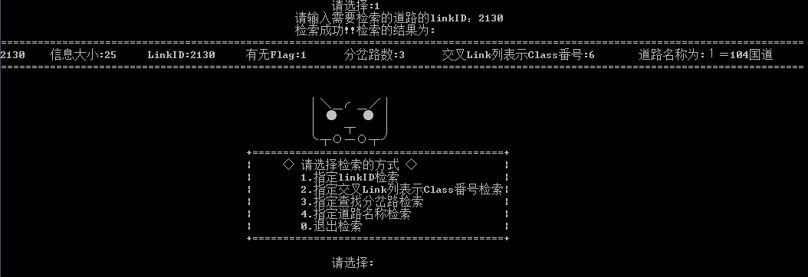

按系统提示输入linkID，若存在该道路，系统直接在界面上显示，并重新显示检索子菜单

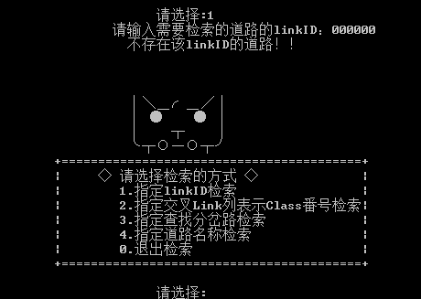

若不存在，系统会有相关提示，并重新显示检索子菜单

在检索子菜单下输入2，进入Class番号检索

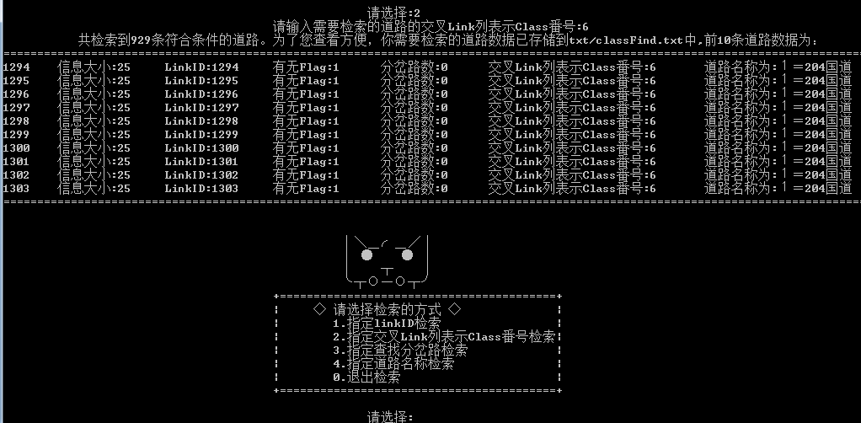

若存在，检索到的道路信息少于10条，则全部显示在界面上；多于10条，则显示前10条，把检索到的信息写入txt文件储存起来。若不存在，系统则有有相关提示输出。最后都会重新显示检索的子菜单。

在检索子菜单下输入3进入分岔路检索、4进入道路名称检索，其功能与展示与选择1、2类似

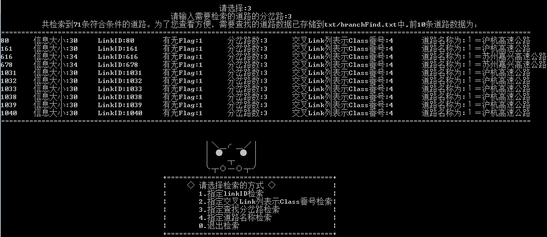

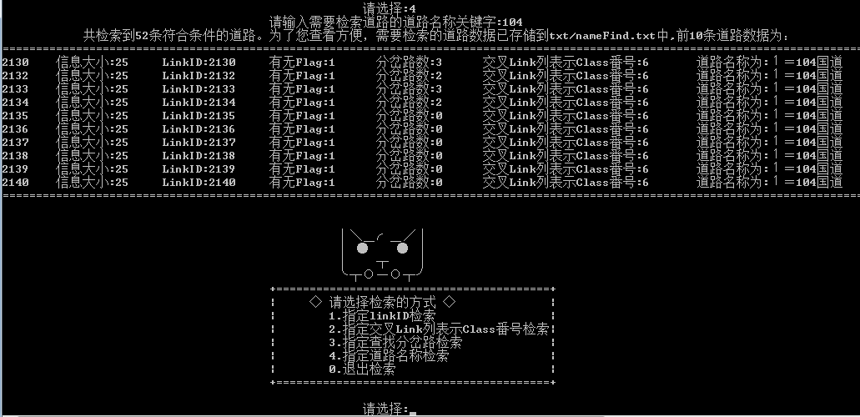

在检索子菜单下输入0，退出检索功能，并显示出主界面

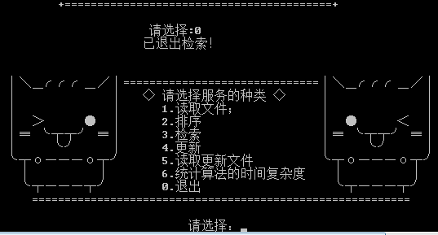

在主界面下输入4，进行更新功能，并显示出主界面

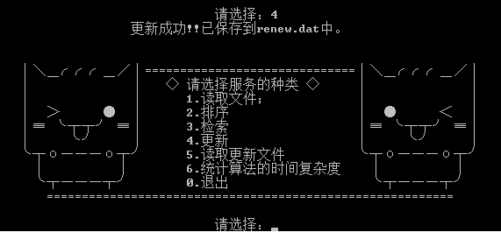

在主界面下输入5，进行读取更新文件功能

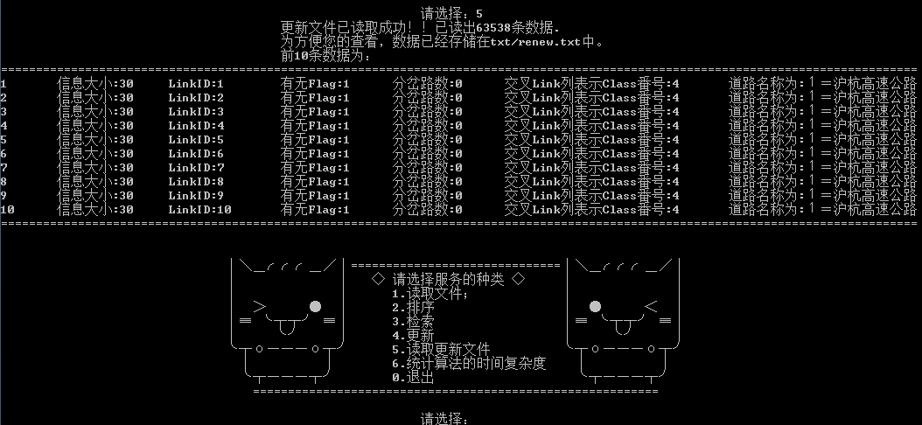

读取更新文件成功，更新文件会存储在txt文件中，并显示前10条道路信息，重新显示主界面

在主界面下输入6，统计算法的时间复杂度

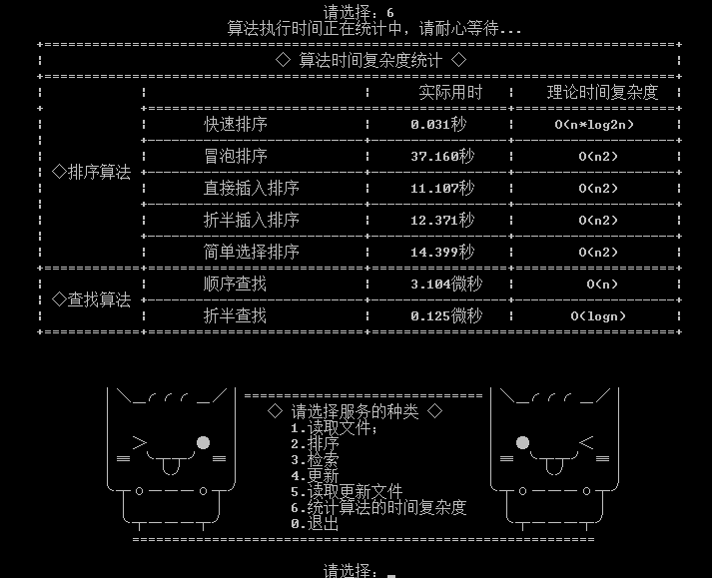

统计算法时间复杂度成功，会以报表形式展现，并显示出主界面

在主界面下输入0，退出系统

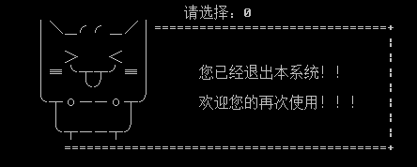

# 总结

1. 在整个项目完成的过程中，我们遇到最大的问题便是二进制文件的读取，把16进制数据转为10进制数据。在此之前我们没有接触过文件的读取的知识，所以我们的首要任务就要去了解方面的知识，熟悉fread与fwrite函数的使用。我们通过上网查阅资料、看书，逐渐熟悉与文件读取的相关内容，经过我们自己的努力，加上蔣老师的指导，我么最终解决了这个难题。在版面的设计上，我们以简约、整洁为主，但为了避免过于单调，我们采用了小猫与小熊图案，融入了稍许的可爱风，给人以清新舒适的感受。
2. 在项目基本功能完成时，蒋老师给我们增加了一个小模块——统计不同排序和查找算法的时间复杂度。通过这个模块的实现，我们更深刻地体会到了不同算法的时间复杂度的不同，比较出不同算法的执行效率。通过实验，我们发现查找算法比排序算法的效率高。在我们统计的排序算法中，冒泡排序算法执行的时间最长，而快速排序算法执行的时间则很多，期中最让我们惊讶的是查找算法的效率十分的高，用顺序查找在60000多条信息中找出符合条件的一条只需要两点多微秒，折半查找不到一微秒。这让我们意识到在做项目实现功能时，选择合适而效率高的算法是多么重要的。
3. 我们觉得这个项目可以增加对道路信息的管理功能，对道路信息进行修改、增加、删除等。
4. 《数据结构与算法》课程以基本数据结构和算法设计策略为知识单元，系统地介绍了数据结构的知识与应用、计算机算法的设计与分析方法，主要内容包括线性表、树、图和广义表、算法设计策略以及查找与排序算法等。在设计过程中，我们学会利用时间，在规定时间内完成编程任务，养成了良好的编程习惯。

**参 考 文 献**

[1] 严蔚敏,吴伟民编.数据结构[M].北京:清华大学出版社,2004.